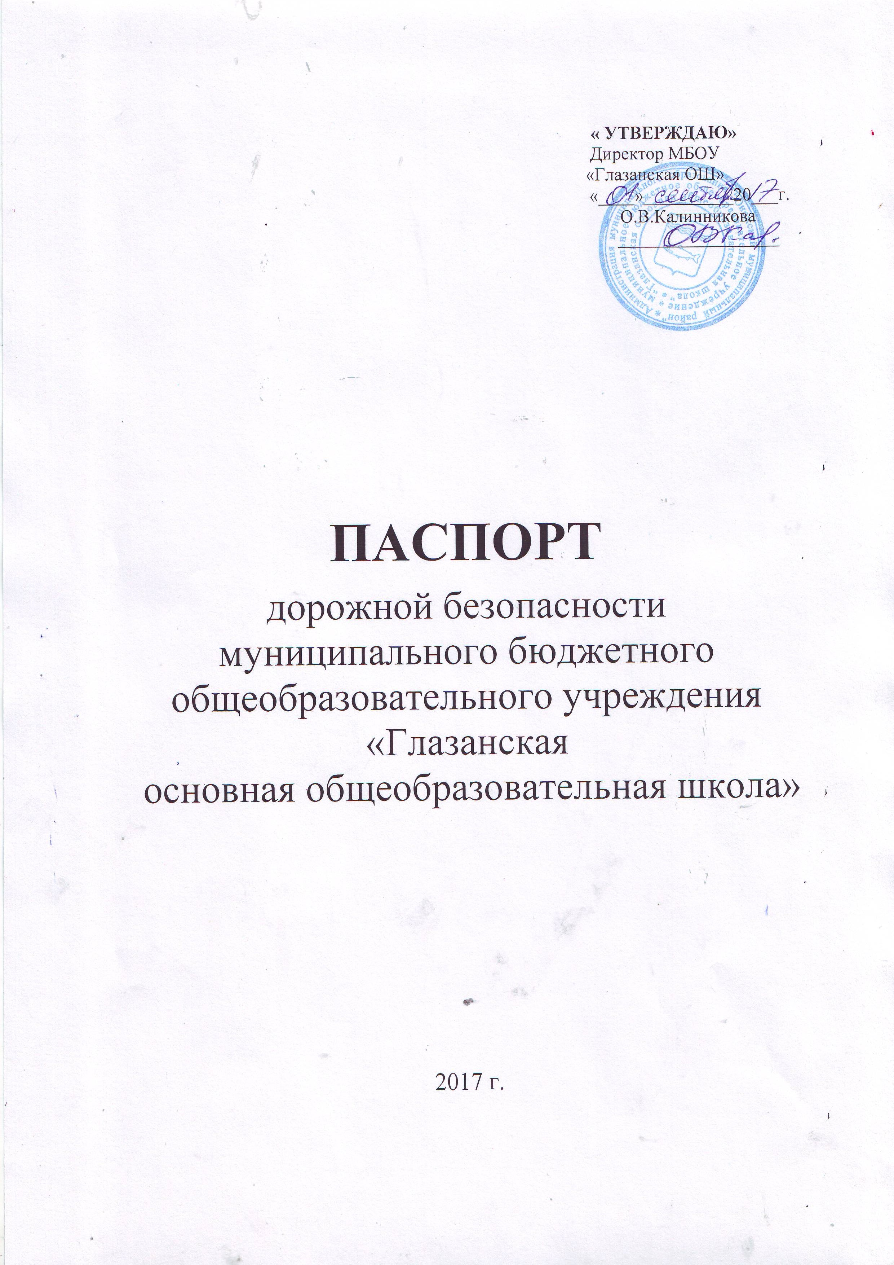

СОДЕРЖАНИЕ
- Общие сведения
- План-схема образовательного учреждения;
- План-схема и расположения образовательного учреждения, пути движения транспортных средств и обучающихся (воспитанников);
- План-схема организации движения в непосредственной близости от образовательного учреждения, маршруты движения обучающихся (воспитанников) и расположение парковочных мест;
- Пути движения транспортных средств к местам разгрузки/погрузки и рекомендуемые безопасные пути передвижения обучающихся (воспитанников) по территории образовательного учреждения.
- Общие сведения
Наименование ОУ Муниципальное бюджетное общеобразовательное учреждение «Глазанская основная общеобразовательная школа»

Тип ОУ общеобразовательное учреждение

Юридический адрес:164880, Россия, Архангельская область, п.Глазаниха, ул. Центральная,д2

Фактический адрес: 164880, Россия, Архангельская область, п.Глазаниха, ул. Центральная,д2

Руководитель ОУ: Директор Калинникова Ольга Владимировна телефон: 8(81839) 30622

Ответственные работники: назначаемые лица,

Ответственные педагоги за мероприятия по профилактике детского травматизма: учитель ОБЖ Лукина Ксения Вячеславовна, воспитатель Филимонова Нина Владимировна

Ответственные от Госавтоинспекции: начальник ГИБДД ОМВД России по Онежскому району Келарев Андрей Александрович

Ответственные работники за мероприятия по профилактике детского травматизма: по приказу № 3 от 13.03.2014 г старший воспитатель, Пугачева Татьяна Владимировна, телефон: 26-64-21, 89058999576

Руководитель или ответственный работник дорожно-эксплуатационной организации, осуществляющей содержание дороги МКУ «По инфроструктурному развитию и ЖКХ» Зиновьев Владимир Анатольевич

Количество обучающихся/ воспитанников: 27 /10 чел.
Наличие уголка БДД: коридор средний и младший, в группе детского сада;

Наличие стендов по маршрутам безопасности: в образовательном учреждении и в каждом начальном классе
Наличие класса по БДД: нет.
Наличие авто городка (площадки) по БДД: отсутствует, в детском саду (мягкие обучающие модули «Весёлый светофор»)

Наличие автобуса в ОУ: нет

Владелец автобуса: нет

Режим работы в ОУ: 8:30 до 15:05, детский сад с 7.30 до 17.30

Телефоны оперативных служб:
1) Отдел полиции -02;
2)Пожарная часть-01;
3) Скорая медицинская помощь - 03;
4) Администрация МО «Кодинское»-8 (81839)36333

- План-схема ОУ
- План-схема района расположения ОУ, пути движения транспортных средств и обучающихся (воспитанников)
Д7а
Д 10
Ул.Центральная


Д5а
Д 8

Д 6

Д 2а
Д 5
Д 3
Д 1
Школьная
котельная

Пожарный водоем

Текстовая часть план-схемы расположения ОУ

- Район расположения ОУ определяется с одной стороны группой жилых домов, с другой стороны лесополосой.
- Территория указанная на схеме включает:
-образовательное учреждение;
-жилые дома;
-автомобильная дорога;
-котельная школы.
3. На схеме обозначены:
-расположение жилых домов;
-автомобильная дорога;
-пути движения транспортных средств;
-пути движения обучающихся (воспитанников)из/в ОУ
-опасные участки (места несанкционированных переходов на подходах к ОУ);
-название улицы и нумерация домов.
4. При движении по обочинам или краю проезжей части в темное время суток или в условиях недостаточной видимости пешеходам рекомендуется иметь при себе предметы со световозвращающими элементами и обеспечивать видимость этих предметов водителями транспортных средств.

- Схема организации дорожного движения в непосредственной близости от образовательного учреждения с размещением соответствующих технических средств, маршруты движения обучающихся (воспитанников)

Ул. Центральная



============== ===

Ул. Центральная

========== =============

МБОУ «Глазанская ОШ»

направление движения обучающихся(воспитанников) из/в ОУ.======= -остановка транспорта
- направление движения транспортного потока - въезд на территорию ОУ
- Пути движения транспортных средств к местам разгрузки/погрузки и рекомендуемые пути передвижения детей по территории ОУ

МБОУ «Глазанская ОШ»

- въезд/выезд грузовых транспортных средств

- движение обучающихся (воспитанников) на территории образовательного учреждения

- место разгрузки/погрузки

- ограждение ОУ

